Hoofdstuk 2: Bouw van een plant

Planten hebben we niet alleen om naar te kijken, maar we eten ze ook. Je eet de zaden, vruchten, wortels, stengels en bladeren van planten.
Net als een mens en een dier bestaat ook een plant uit cellen en organen. Cellen zijn de kleinste bouwstenen van een plant. Meerdere cellen samen vormen een weefsel en meerdere weefsels samen vormen een orgaan. Iedere cel, weefsel en orgaan heeft een eigen functie.

2.1 De plantencel

In onderstaande afbeelding zie je een schematische tekening van een plantencel. Je ziet dat de plantencel uit verschillende onderdelen bestaat.
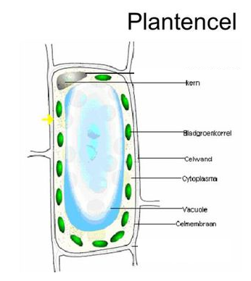
Ieder onderdeel in de plantencel heeft zijn eigen belangrijke functie. De cel bestaat uit de volgende onderdelen:
- Celwand: De buitenste wand van een plantencel. De celwand is stevig en taai en bevat veel vezels. Mensen hebben vezels nodig om hun darmen goed te laten werken. Deze vezels halen wij uit de celwand van een plantencel.
- Celmembraan: Onder de celwand zit een dun vliesje, het celmembraan. Het celmembraan regelt welke stoffen de cel in- en uitgaan.
- Cytoplasma: Dit is een stroperige vloeistof in de cel. In het cytoplasma liggen alle celorganellen. Celorganellen zijn kleine onderdeeltjes in de cel.
- Celkern: Een klein bolletje in de cel. De celkern bevat het erfelijk materiaal in de vorm van DNA. DNA kun je vergelijken met een boek. Alle informatie die de plant nodig heeft staat op het DNA. De celkern kan met deze informatie alle processen binnen de cel regelen.
- Bladgroenkorrels: Bladgroenkorrels zorgen ervoor dat een plant groen is, maar hebben een veel belangrijkere taak. Bladgroenkorrels zijn de fabriekjes van een plantencel. In deze fabriekjes maakt de plantencel voedingsstoffen.
- Vacuole: In het midden van de cel ligt een blaasje gevuld met vocht, de vacuole. De vacuole zorgt ervoor dat de cel zijn vorm blijft houden.

2.2 De organen van de plant

Alle cellen samen vormen de organen van een plant. In de afbeelding hieronder zie je de verschillende organen van een plant.
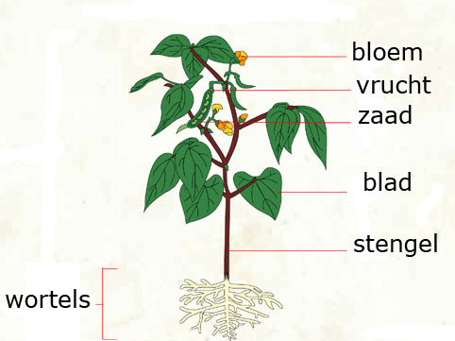
Een plant heeft in totaal 4 organen:
- Wortels: Hiermee haalt de plant water en mineralen uit de grond. Mineralen zijn voedingsstoffen voor de plant. De plant gebruikt mineralen om te groeien of om stoffen van te maken. De wortels zorgen er ook voor dat een plant niet zomaar omvalt en stevig in de grond staat.
- Stengel: De stengel zorgt voor het vervoer van stoffen door de plant. Water en mineralen die door de wortels uit de grond zijn gehaald worden naar boven vervoerd. Water en voedingsstoffen worden vanuit het blad naar andere delen van de plant vervoerd.
- Bladeren: In de bladeren zitten veel bladgroenkorrels. De bladeren kunnen dus heel veel voedingsstoffen maken in deze bladgroenkorrels. Als je goed kijkt naar een blad zie je nerven. In deze nerven zitten kanaaltjes waardoor de plant de voedingsstoffen naar de stengel kan vervoeren.
- Bloem: De bloemen zorgen voor de voortplanting van de plant. In de bloem ontstaan zaden. Deze zaden kunnen later uitgroeien tot een nieuw plantje.

2.3 Bouw van de wortels

De wortels zorgen ervoor dat een plant stevig vaststaat in de grond. De plant heeft meestal een dikke hoofdwortel. Vanuit deze hoofdwortel heeft de plant allemaal zijwortels. Door de zijwortels staat de plant erg stevig in de grond. Aan de zijwortels zitten allemaal hele kleine wortelhaartjes. Dit kun je in onderstaande afbeelding zien.
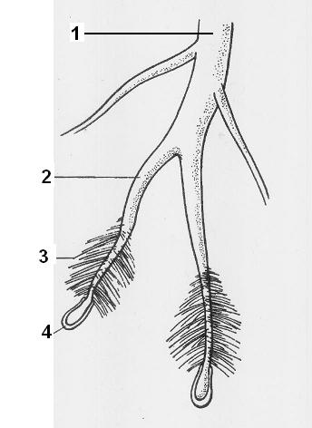1. Hoofdwortel, 2. Zijwortel, 3. Wortelharen
De wortelharen zijn voor een plant erg belangrijk. Met dit onderdeel van de wortel kan de plant water en mineralen uit de grond opzuigen. Met de hoofdwortel en de zijwortel kan een plant dit niet. Als je een plantje gaat poten moet je goed oppassen dat je de wortelharen niet beschadigd. Als je de wortelharen beschadigd kan het jonge plantje doodgaan, doordat het plantje geen water meer uit de grond kan halen.
Sommige planten hebben verdikte wortels. In de verdikte wortels kan de plant heel veel voedingsstoffen opslaan. Deze voedingsstoffen kan de plant gebruiken als er weinig voedingsstoffen in zijn omgeving zijn of als hij in het voorjaar snel groeit.

2.4 De bouw van de stengel

De stengel vervoert het water en mineralen van de wortels naar de bladeren en bloemen en water met voedingsstoffen vanaf de bladeren naar de rest van de plant. In de stengel zitten twee verschillende soorten vaten:
-Houtvaten: Hierdoor stroomt het water met mineralen vanuit de wortels, via de stengels, omhoog naar de bladeren.
-Bastvaten: Hierdoor stroomt water met voedingsstoffen vanuit de bladeren naar de wortels en bloemen.
Hieronder zie je een afbeelding van een dwarsdoorsnede van een plantenstengel. Je ziet dat de bastvaten aan de buitenzijde van de stengel zitten en de houtvaten aan de binnenkant van de stengel.
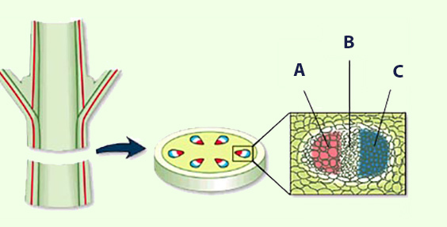
Bomen hebben een houtachtige stengel. Deze stengel is heel stevig en bestaat uit houtcellen. Houtcellen zijn speciale cellen die de stof houtstof bevatten. Houtstof geeft stevigheid ook als de plant te weinig water krijgt. Ieder jaar wordt een boom iets dikker. Dit kun je zien aan de binnenkant van een boom. In de boom zie je jaarringen. De lichte jaarringen maakt de boom in het voorjaar. Hij groeit dan snel. In de zomer groeit de boom nog steeds, maar langzamer dan in het voorjaar. In de zomer zie je een donkere jaarring in de boom. Kijk maar eens in de afbeelding hieronder.
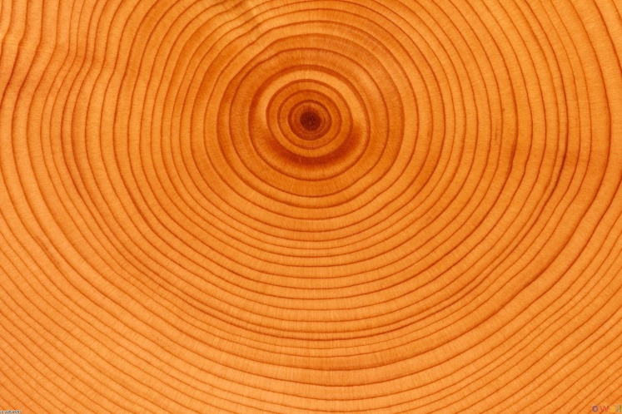
Je weet hoe oud een boom is door de jaarringen te tellen. Tel dan alleen de lichte of alleen de donkere ringen.

2.5 De bouw van de bladeren

In de bladeren maakt de plant zelf voedingsstoffen. Deze voedingsstoffen vervoert het blad naar de stengel. De weefsels van het blad zijn zo aangepast dat het blad zijn taken goed kan uitvoeren. Het groene gedeelte van het blad noemen we bladmoes. Het bladmoes bevat cellen met heel veel bladgroenkorrels. In deze bladgroenkorrels kan het blad voedingsstoffen maken. De gemaakte voedingsstoffen worden afgegeven aan de nerven van het blad. De nerven bevatten ook houtvaten en bastvaten. De bastvaten vervoeren de voedingsstoffen naar de stengel. De houtvaten zorgen ervoor dat de cellen in het blad genoeg water en mineralen hebben om voedingsstoffen van te maken.
De bovenkant en de onderkant van het blad bestaat uit opperhuidcellen. Dit zijn speciale cellen die het blad beschermen tegen ziektes en uitdroging. Je kunt deze cellen vergelijken met de bovenste laag cellen van onze huid.
Aan de onderkant van het blad zitten kleine openingen. Deze openingen noemen we huidmondjes. Door de huidmondjes kan de stof koolstofdioxide naar binnen en de stof zuurstof naar buiten.
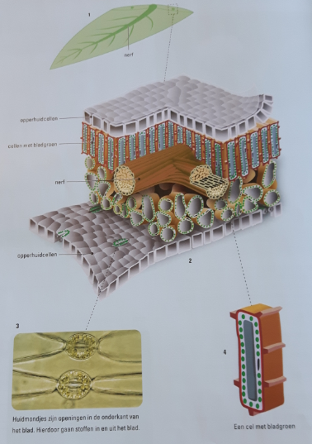

2.6 De bouw van bloemen

De bloemen van een plant zorgen voor de voortplanting. Een bloem bestaat uit een mannelijk- en een vrouwelijk gedeelte. In onderstaande afbeelding zie je uit welke onderdelen een bloem bestaat.
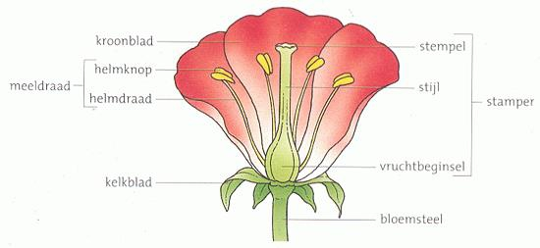
-Kroonbladeren: De (gekleurde) bladeren van een bloem. Met de kleuren lokken bloemen insecten naar zich toe.
-Meeldraad: Het mannelijke gedeelte van de bloem waar stuifmeelkorrels worden gemaakt.
-Kelkblad: Groene bladeren aan de onderkant van de bloem. Zij beschermen de bloem tegen uitdroging, kou en beschadiging als de bloem nog in de knop zit.
-Stamper: Het vrouwelijke gedeelte van de bloem waarin eicellen worden gemaakt. Het onderste gedeelte, het vruchtbeginsel, groeit later uit tot een vrucht zoals een appel.
-Nectarkliertjes: Deze kliertjes zitten onderin de bloem en maken de zoete stof nectar. Nectar wordt gegeten door insecten.

